|  |  |  |  |  |  |
| --- | --- | --- | --- | --- | --- |
|  | | **작성자** | **2020180025 오다은**  **2020184004 김규희**  **2021182001 강은혁** | **팀명** | Blockers |
| **주차** | **6** | **기간** | **2024.05.15 ~ 2024.05.28** | **지도교수** | **정 내 훈**(서명) |
| **이번주 한일** | * **오다은: 계단 블록 추가, 맵 수정, 블록 관련 버그들 수정, 집 에셋 추가, 총알 수정** * **김규희: Background 보완, 에셋과 레벨 추가, UI(총알 개수), 포탈 HP, 인벤토리 Pickup** * **강은혁:** | | | | |

**<상세 수행내용>**

오다은:

-계단 블록 추가: 앞/뒷면을 구분해서 각 면의 face 크기와 위치를 지정해서 생성  
(+ 계단 블록 생성 후 맵이 중간중간 끊기는 버그 수정)

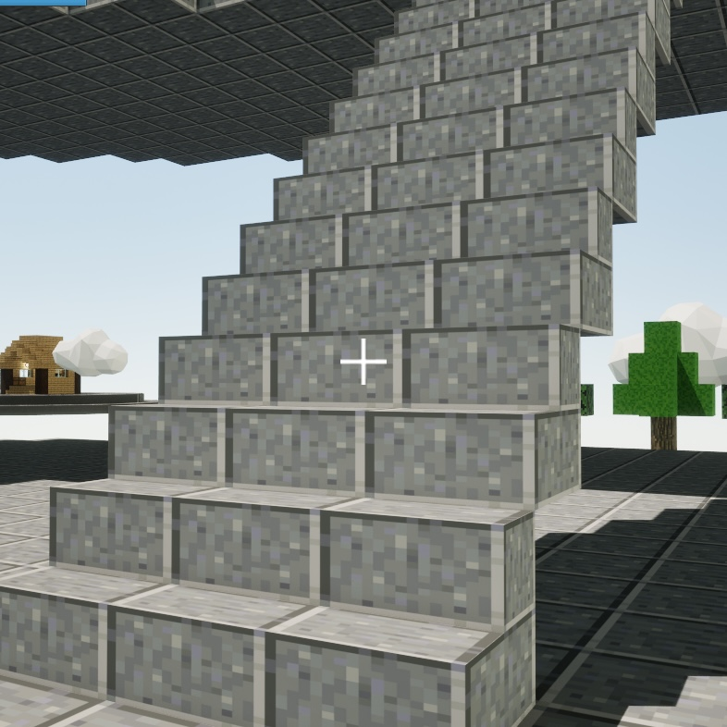

-맵 수정, 집 에셋 추가: 더 넓히고 맵 모양을 기획과 맞게 수정, 개인 섬에 집 추가

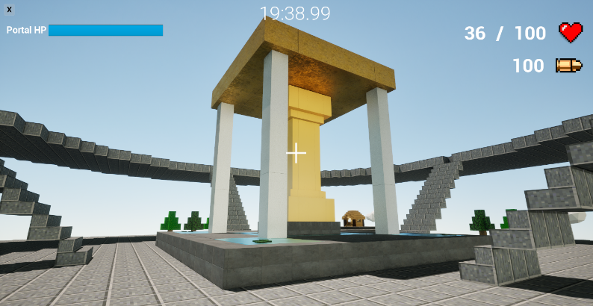 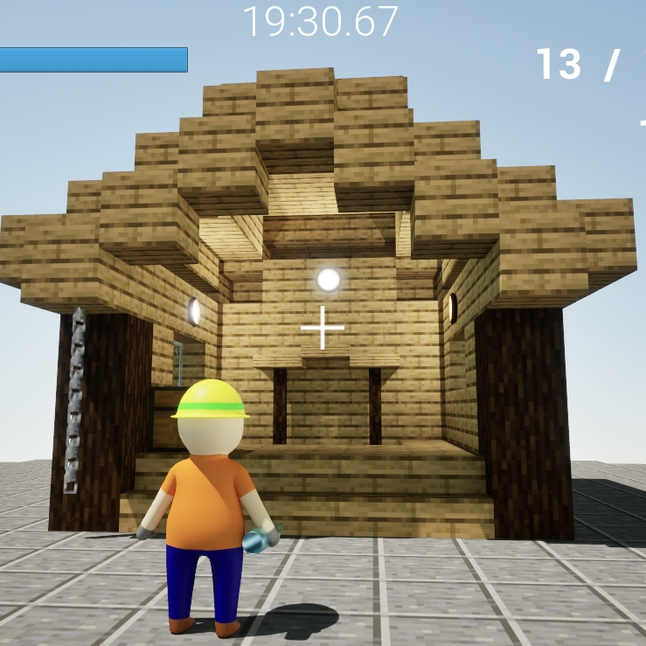

-총알이 조준점(HUD)에 딱 맞게 날아가도록 수정

김규희:

-Background: 배경음악, 구름, HDRI drop, 분수 에셋, 나가기 버튼

-UI: Bullet 개수

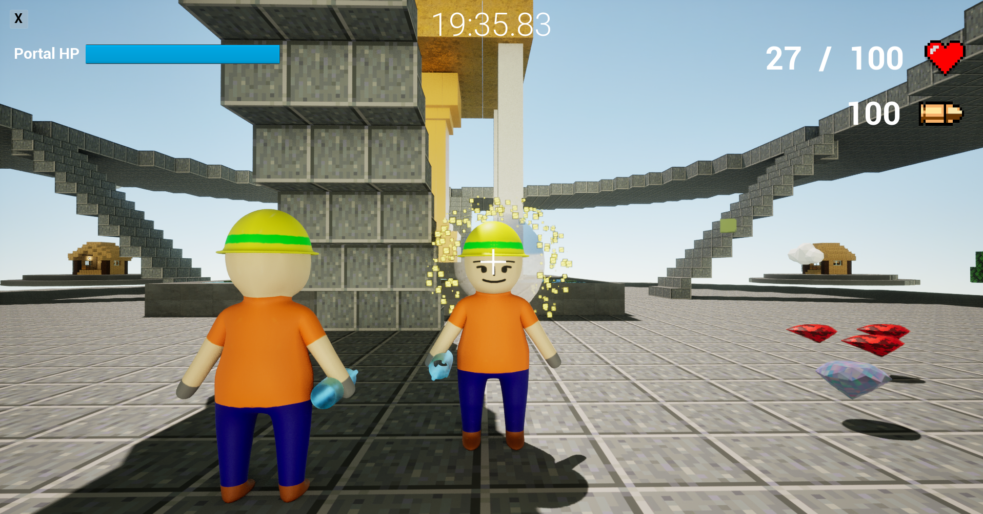

-레벨 추가: Start, End

-HP

포탈HP) 플레이어가 포탈을 지날때마다 포탈의 HP가 감소되며, 총 10번 통과하면 게임이 종료됨.

플레이어HP) 플레이어의 HP는 시간과 총알 충돌에 따라 감소된다. HP가 0이 되면 플레이어는 리스폰한다.



-인벤토리 PickUpItem: 플레이어가 재화아이템을 지나면 인벤토리에 들어간다. 현재는 키보드I버튼으로 스트링형태로 확인가능하다. 이후 UMG로 구현예정.



-캐릭터 미끄러지는듯한 현상 보완

강은혁:

|  |  |  |  |
| --- | --- | --- | --- |
| **문제점 정리** |  | **해결 방안** |  |
| **다음 주차** | **7** | **다음 기간** | 2024.05.29~2024.06.11 |
| **다음주 할 일** | 오다은: 인벤토리에 들어갈 수 있는 재화의 스포너, 캐릭터에 아이템 소켓 추가 및 구현  김규희: UMG 인벤토리, 인벤토리 속 아이템 Drop기능 구현  강은혁: | | |
| **지도교수**  **Comment** |  | | |